Паспорт инвестиционной площадки

Адрес площадки
  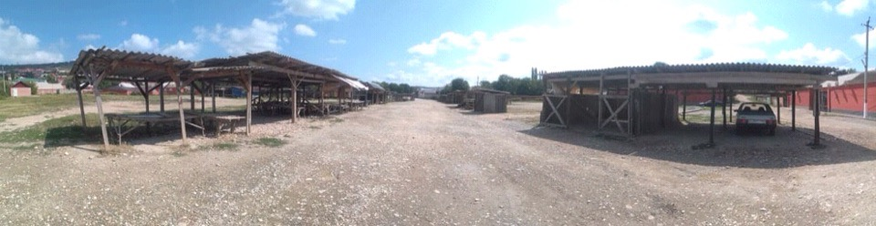
  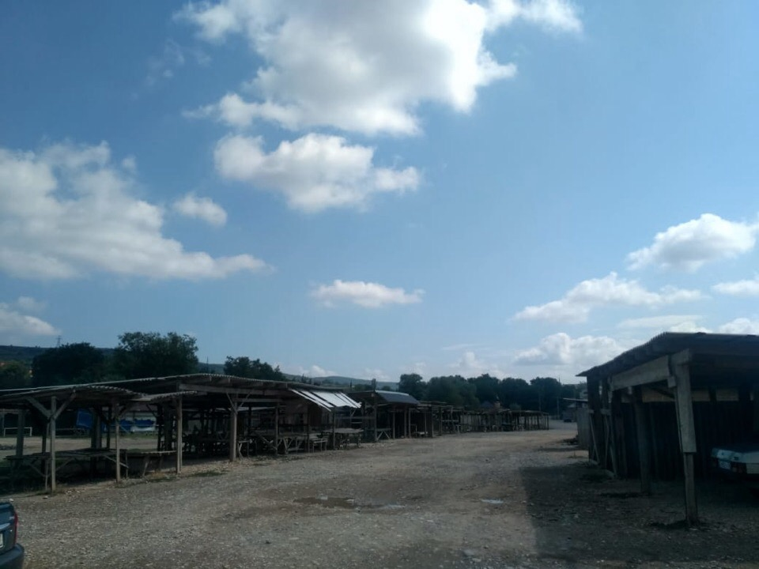
Наименование субъекта РФ | Чеченская Республика
Наименование района | Курчалоевский муниципальный район
Наименование города/сельского поселения | Аллеройское сельское поселение
Наименование улицы, № | Речная, б/н
Контактные данные
Ф.И.О. Руководителя | -
Телефон: | +7(963) 581-65-73
E-mail: | admalleroy@mail.ru
Основные сведения
Собственник | Муниципальная собственность
Вид деятельности | -
Площадь земельного участка | 10000 кв.м.±
Категория земель, разрешённый вид использования | Земли населенных пунктов
Кадастровый номер | -
Наличие зданий и сооружений, площадь кв.м. (в т.ч. склады, цехи, гаражи, ангары, навесы и т.д.) | -
Инженерная инфраструктура*
Электроэнергия | 20 м.
Газ | 30 м.
Вода | 10
Канализация | -
Телефон | -
Интернет | 200 м.
Транспортная доступность
Удаленность от автомагистралей | 40 м.
Удаленность от железнодорожных путей, ближайшая станция | 25 км.
Удаленность от аэропорта | 70 км.
Дополнительные сведения
____________________________________________________
* в случае отсутствия подключенных объектов инженерной инфраструктуры, необходимо указать расстояние от инженерных сетей.

